Evaluación Parcial N°1
Diseño de Arquitectura de Microservicios
Caso G: Servicio Público de Salud RedNorte

Asignatura: Desarrollo Fullstack III (DSY1106)
Docente: Alexis Jacob Jimenes
Integrantes: Dominique Cofre, Marco Parra, Héctor Peña, Luis Inostroza
Fecha: 8 de abril de 2026

1. Introducción
El presente informe aborda el análisis y diseño de una solución basada en microservicios para el Servicio Público de Salud RedNorte, una red que comprende 1 hospital de alta complejidad, 3 hospitales comunitarios, 12 centros de atención primaria y más de 2.800 funcionarios. La institución enfrenta un escenario crítico: 42.000 pacientes en lista de espera, tiempos de espera superiores a 18 meses en algunas especialidades, y entre un 12% y 18% de citas médicas que se cancelan sin reutilizarse. A esto se suma que el 72% de los pacientes desconoce su tiempo estimado de espera (Encuesta interna RedNorte, 2025).
El objetivo es proponer una arquitectura de microservicios escalable, segura y sostenible que centralice la gestión de listas de espera, automatice la reasignación de cupos cancelados y entregue transparencia a los pacientes, alineada con los estándares de la industria de software y las necesidades específicas del cliente.

2. Contexto y necesidades del cliente
RedNorte opera con sistemas de registro independientes en cada centro, lo que genera duplicidad de registros, información inconsistente y dificultad para consolidar datos a nivel regional. La priorización clínica depende de criterios no uniformes, y el personal administrativo gestiona citas manualmente mediante planillas. Las necesidades críticas identificadas son:
(a) Reducción de tiempos de espera: Centralizar los 42.000 registros en una plataforma única con priorización estandarizada.
(b) Optimización de recursos: Recuperar las horas médicas perdidas por el 12-18% de citas canceladas sin reasignar.
(c) Transparencia: Permitir que los pacientes consulten su estado en la lista, reduciendo las llamadas y visitas presenciales innecesarias.
(d) Análisis de datos: Proveer dashboards en tiempo real para la toma de decisiones clínicas y administrativas.
(e) Integración: Conectar los sistemas hospitalarios, de atención primaria y plataformas ministeriales en una solución unificada.

3. Selección de patrones de arquitectura
La selección de patrones responde directamente a los requerimientos del cliente, priorizando desacoplamiento, resiliencia y escalabilidad. Cada patrón se justifica en función del problema específico que resuelve.
3.1 Arquitectura Hexagonal (Ports & Adapters)
Se aplica como estructura interna de cada microservicio. Separa la lógica de negocio (dominio) de la infraestructura (bases de datos, APIs externas, mensajería). Justificación: RedNorte opera con sistemas hospitalarios heterogéneos que podrían cambiar en el tiempo. La Arquitectura Hexagonal permite sustituir adaptadores de infraestructura (por ejemplo, reemplazar un conector HL7 por FHIR) sin modificar la lógica de priorización clínica ni la gestión de listas. Ejemplo aplicado: En el MS Lista de Espera, el puerto de entrada recibe solicitudes de registro; el puerto de salida se conecta a PostgreSQL. Si el ministerio exige migrar a otro motor, solo se cambia el adaptador de persistencia (Gamma et al., 1994).
3.2 Repository Pattern + Factory Method
El Repository Pattern abstrae el acceso a datos mediante Spring Data JPA. El Factory Method crea instancias específicas según el tipo de atención. Justificación: La lista de espera maneja tres tipos de atención con reglas distintas: consultas ambulatorias (FIFO con prioridad clínica), cirugías (ventana de preparación preoperatoria) y urgencias diferidas (plazo máximo de espera). Ejemplo aplicado: WaitlistItemFactory.create("CIRUGIA", paciente) genera un objeto CirugiaWaitlistItem con validaciones específicas (exámenes previos, anestesiología), mientras que create("CONSULTA", paciente) genera ConsultaWaitlistItem con reglas de priorización FIFO (Gamma et al., 1994).
3.3 Event-Driven Architecture + Apache Kafka
Los microservicios se comunican de forma asíncrona mediante eventos publicados en Apache Kafka. Justificación: La reasignación de citas requiere reacción inmediata: cuando un paciente cancela, el cupo debe ofrecerse al siguiente paciente elegible antes de que se pierda la hora médica. La comunicación síncrona generaría acoplamiento y cuellos de botella. Ejemplo aplicado: Al cancelarse una cita, el MS Reasignación publica el evento CupoLiberado en el tópico Kafka; el MS Notificaciones lo consume y envía SMS/email al siguiente paciente de la lista, quien tiene 2 horas para confirmar antes de pasar al siguiente (Richardson, 2018).
3.4 Circuit Breaker (Resilience4j)
Se implementa en las llamadas entre microservicios y hacia sistemas externos. Justificación: RedNorte depende de sistemas hospitalarios legados cuya disponibilidad no está garantizada. Sin Circuit Breaker, una caída del sistema del hospital principal propagaría el fallo a toda la plataforma. Ejemplo aplicado: Si el sistema de agendamiento del hospital de alta complejidad no responde, el Circuit Breaker se abre tras 5 fallos consecutivos, devuelve una respuesta degradada (“cita en proceso de confirmación”) y reintenta automáticamente cada 30 segundos (Nygard, 2007).
3.5 API Gateway + BFF (Backend For Frontend)
Spring Cloud Gateway actúa como punto de entrada único; el BFF (Node.js/Express) agrega y adapta respuestas. Justificación: El portal de pacientes y el panel administrativo consumen datos diferentes de los mismos microservicios. El BFF evita que el frontend realice múltiples llamadas y adapta los datos al contexto de cada usuario. El API Gateway centraliza autenticación, rate limiting y ruteo (Richardson, 2018).

4. Diagrama de arquitectura de microservicios
A continuación, se describe la arquitectura propuesta. El diagrama visual completo se adjunta como anexo.

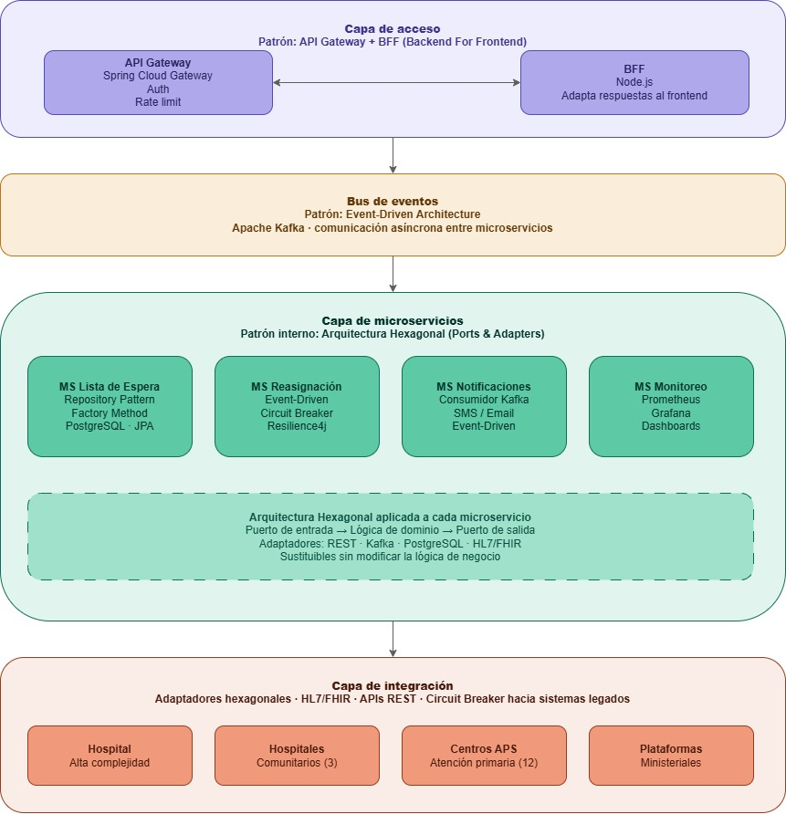

Figura 1. Esquema de arquitectura de microservicios propuesta para RedNorte.
El flujo principal opera así: las solicitudes ingresan por el API Gateway, que valida el token JWT (Keycloak) y rutea al BFF o directamente al microservicio correspondiente. Los microservicios se comunican entre sí de forma asíncrona a través de Kafka. La capa de integración conecta con los sistemas legados mediante adaptadores hexagonales, permitiendo que cada hospital se integre a su propio ritmo sin afectar el funcionamiento del sistema central.
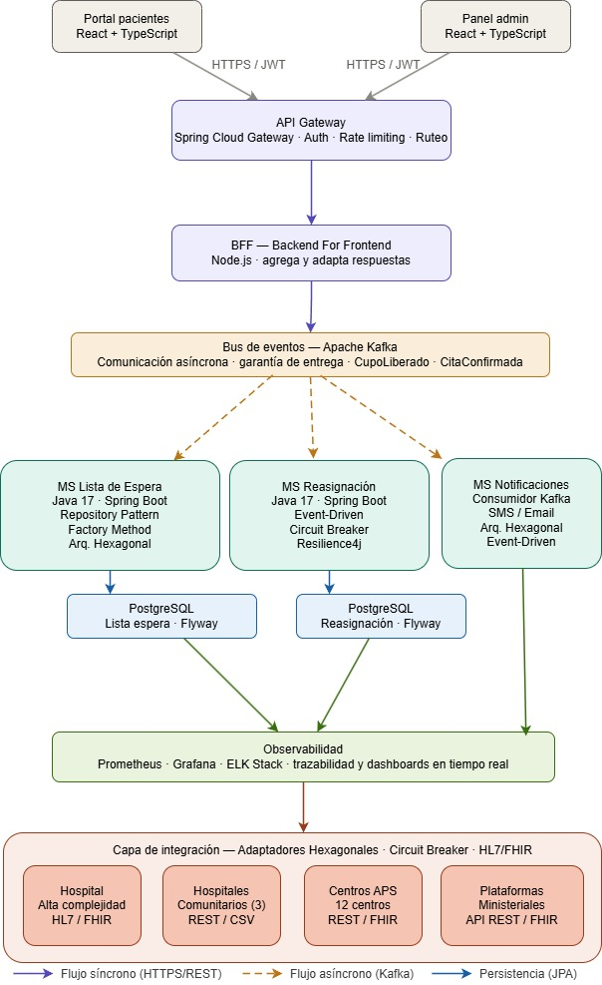

5. Herramientas y estrategias para la implementación
Backend – Java 17 + Spring Boot 3: Seleccionado por su ecosistema maduro para microservicios: Spring Data JPA implementa el Repository Pattern con mínimo código boilerplate, Spring Cloud Gateway provee ruteo dinámico y balanceo de carga, y Resilience4j integra Circuit Breaker de forma nativa. Impacto en eficiencia: Reduce el tiempo de desarrollo estimado en un 40% respecto a una implementación manual, ya que Spring Boot auto-configura la mayoría de los componentes de infraestructura.
Frontend – React + TypeScript + Vite: React permite construir el portal de pacientes y el panel administrativo como aplicaciones SPA (Single Page Application) con componentes reutilizables. TypeScript añade tipado estático que previene errores en tiempo de desarrollo. Impacto: La experiencia de usuario mejora significativamente al permitir actualizaciones en tiempo real del estado de la lista de espera sin recargar la página.
Base de datos – PostgreSQL (Database per Service): Cada microservicio posee su propia instancia, garantizando desacoplamiento total. Flyway gestiona migraciones de esquema de forma versionada. Impacto: Permite que el MS de Reasignación evolucione su modelo de datos sin afectar al MS de Lista de Espera, habilitando despliegues independientes.
Mensajería – Apache Kafka: Bus de eventos con garantía de entrega y persistencia de mensajes. Impacto operativo: Al publicar el evento CupoLiberado, el sistema puede notificar a pacientes elegibles en menos de 30 segundos, frente a las horas o días que toma el proceso manual actual con planillas.
Despliegue – Docker + Kubernetes: Cada servicio se empaqueta como contenedor Docker y se orquesta en Kubernetes con escalado automático (HPA). Impacto: Durante horarios de alta demanda (lunes 8-10 AM), Kubernetes escala automáticamente el MS de Reasignación de 2 a 6 réplicas, manteniendo tiempos de respuesta bajo 200ms.
CI/CD – GitHub Actions: Pipeline automatizado que ejecuta pruebas unitarias (JUnit 5 + Mockito), análisis de cobertura (JaCoCo, umbral mínimo 80%) y construcción de imagen Docker en cada push. Impacto: Garantiza que ningún código con regresión llegue a producción, reduciendo incidentes post-despliegue.
Observabilidad – Prometheus + Grafana + ELK: Prometheus recolecta métricas; Grafana las visualiza en los dashboards requeridos por el cliente (tiempos de espera por especialidad, cupos reasignados, disponibilidad médica). ELK centraliza logs para trazabilidad. Impacto: La Subdirectora Médica (Dra. Méndez) puede planificar la capacidad médica con datos actualizados en tiempo real, requerimiento que actualmente no puede cumplirse.

6. Seguridad, privacidad y sostenibilidad
6.1 Seguridad
Autenticación y autorización: OAuth 2.0 con JWT gestionado por Keycloak. Control de acceso basado en roles (RBAC): médicos acceden a fichas clínicas, administrativos a gestión de citas, pacientes solo a su propia información. Cada token tiene tiempo de expiración de 15 minutos con refresh token rotativo.
Comunicaciones: HTTPS/TLS 1.3 en la capa externa; mTLS (mutual TLS) entre microservicios dentro del clúster Kubernetes. Secretos almacenados en Kubernetes Secrets con cifrado en etcd.
Auditoría: Log inmutable de cada acción crítica (modificación de prioridad, reasignación, acceso a fichas) almacenado en Elasticsearch, con retención de 5 años conforme a normativa sanitaria.
6.2 Privacidad
El sistema cumple con la Ley 19.628 (Protección de la Vida Privada) y la Ley 20.584 (Derechos y Deberes de los Pacientes). Los datos clínicos se cifran en reposo (AES-256) y en tránsito (TLS 1.3). Se aplica el principio de mínimo privilegio: cada microservicio accede únicamente a los datos necesarios para su función. Los pacientes ejercen sus derechos ARCO (acceso, rectificación, cancelación, oposición) a través del portal web.
6.3 Consideraciones éticas
La priorización clínica se basa en criterios médicos estandarizados y auditables, eliminando la discrecionalidad que actualmente genera inequidad. El algoritmo de priorización es transparente: los criterios y pesos están documentados y pueden ser auditados por la autoridad sanitaria. Se evita cualquier sesgo discriminatorio en la asignación de cupos, garantizando equidad en el acceso a la salud conforme a los valores institucionales de RedNorte (Floridi et al., 2018).
6.4 Sostenibilidad a largo plazo
Técnica: La Arquitectura Hexagonal permite reemplazar componentes de infraestructura sin modificar la lógica de negocio. Los microservicios pueden actualizarse independientemente, reduciendo el riesgo de cada despliegue. La documentación automática de APIs (OpenAPI/Swagger) y el monitoreo continuo reducen la deuda técnica.
Operativa: Kubernetes habilita el escalado horizontal: si la población atendida crece o se incorporan nuevos centros de salud, el sistema escala sin rediseño. La estrategia de CI/CD permite entregas frecuentes y controladas.
Ambiental: El escalado automático optimiza el uso de recursos computacionales, reduciendo los períodos en que servidores operan subutilizados. La eliminación de procesos manuales basados en papel (planillas impresas, formularios físicos) contribuye a la reducción del impacto ambiental de la operación.

7. Evaluación general del diseño
7.1 Cumplimiento de requerimientos funcionales
Requerimiento | Componente | Cómo se cumple
Sistema integrado de listas de espera | MS Lista de Espera + PostgreSQL + Factory Method | Centraliza 42.000 registros; priorización estandarizada por tipo de atención
Reasignación automática de citas | MS Reasignación + Kafka + Circuit Breaker | Recupera cupos cancelados en <30s; tolerante a fallos de sistemas externos
Portal de información para pacientes | React + BFF + Keycloak | El 72% que desconocía su estado ahora consulta en línea; reduce llamadas y visitas
Paneles de monitoreo | Prometheus + Grafana | Dashboards en tiempo real de tiempos de espera, cupos y disponibilidad médica
Integración con sistemas hospitalarios | Adaptadores Hexagonales + HL7/FHIR | Integración progresiva sin afectar operación; compatible con estándares de salud
Tabla 1. Mapeo de requerimientos funcionales del cliente con componentes de la arquitectura.
7.2 Fortalezas
La separación en microservicios especializados refleja los dominios funcionales del negocio, permitiendo desarrollo autónomo por equipos. La comunicación asíncrona vía Kafka desacopla la reasignación de la gestión de listas, evitando cuellos de botella. La Arquitectura Hexagonal protege la lógica de negocio de cambios en la infraestructura, y el Circuit Breaker garantiza que la caída de un sistema legado no comprometa la plataforma completa.
7.3 Riesgos y mitigación
Complejidad operacional: Mantener Kafka, Kubernetes y múltiples microservicios requiere experiencia DevOps. Mitigación: Implementación por fases — Fase 1: MS Lista de Espera + portal de pacientes; Fase 2: MS Reasignación + Notificaciones; Fase 3: integraciones externas.
Integración con sistemas legados: Los sistemas hospitalarios pueden no tener APIs disponibles. Mitigación: Los adaptadores hexagonales permiten conectores personalizados (archivos CSV, protocolos propietarios) como solución transitoria mientras se implementan interfaces estándar.
Resistencia al cambio: El personal administrativo trabaja con planillas hace años. Mitigación: Capacitación progresiva y diseño de interfaz intuitiva con el apoyo del Jefe de Transformación Digital (Matías Rojas).
7.4 Conclusión
El diseño propuesto es coherente, escalable y éticamente responsable. Cada patrón y herramienta seleccionada se vincula directamente con un problema específico de RedNorte, desde la priorización inequitativa hasta las horas médicas perdidas. La arquitectura cumple con las normativas chilenas de protección de datos y derechos de pacientes, y su diseño modular garantiza sostenibilidad técnica, operativa y ambiental a largo plazo.

Referencias
Floridi, L., Cowls, J., Beltrametti, M., Chatila, R., Chazerand, P., Dignum, V., ... & Vayena, E. (2018). AI4People—An Ethical Framework for a Good AI Society. Minds and Machines, 28(4), 689–707.
Gamma, E., Helm, R., Johnson, R., & Vlissides, J. (1994). Design Patterns: Elements of Reusable Object-Oriented Software. Addison-Wesley.
Nygard, M. T. (2007). Release It! Design and Deploy Production-Ready Software. Pragmatic Bookshelf.
Richardson, C. (2018). Microservices Patterns: With Examples in Java. Manning Publications.

